26 июля проведено спортивное развлечение «В гостях у лета» в группах №8 «Рябинки» и №9 «Радуга»
В гости к ребятам приходила «Злюка», которая поиграла с детьми, поучаствовала вместе с ними в соревнованиях, научилась быть доброй и веселой. Ребята с удовольствием участвовали в разных интересных конкурсах: «Осторожно, поле», «Переправа», «Попади в цель», «Полоса препятствий» и другие. Все участники получили медали и хорошее настроение.
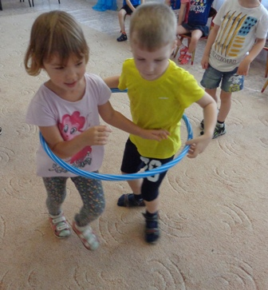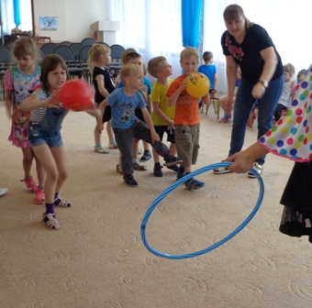

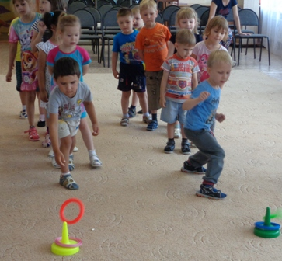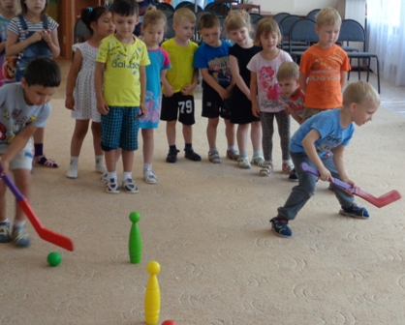
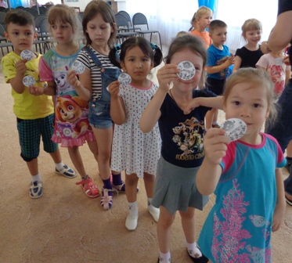
Подготовили и провели воспитатели Бизимова Н.А., Кабаева О.В.

